Saltillo, Coahuila de Zaragoza a 31 de octubre de 2014

- Estadística:

NO. | Municipio | Nivel Educativo | Escuela | Tipo de acoso
1 | Saltillo | Primaria | Secundaria 21 | Físico
2 | Parras de la Fuente | Secundaria | "Gustavo Aguirre Benavides" | Psicológico
3 | Arteaga | Primaria | Jose Maria Arteaga
4 | Torreón | Primaria | Francisco Navarra España
5 | Saltillo | Primaria | "Coahuila" | Físico
6 | Ramos Arizpe | Primaria | Eufrasio Sandoval Rodríguez | Físico y Psicológico
7 | Saltillo | Primaria | Justo Sierra | fisico
8 | Muzquiz | Primaria | Escuela Ford No. 4 | Físico
9 | Sabinas | Bachillerato | CBTIS 20 | Sexual
10 | Arteaga | Primaria | Andrés S. Viesca | NA
11 | Saltillo | Primaria | 20 de noviembre | NA
12 | Saltillo | Primaria | Cristobal Colón | Físico
13 | Saltillo | Primaria | Catalina Lopez García | Físico
14 | Saltillo | Secundaria | Javier Luis Cabello Siller | Físico
15 | Saltillo | Primaria | Josefa Ortiz de Domínguez | Físico
16 | Saltillo | Preescolar | Jesús González Ortega | Físico
17 | Saltillo | Primaria | "Profr. Eliseo Loera Salazar" | Físico
18 | AguaNueva | Secundaria | Secundaria Técnica 69 (no aparece en catálogo) | Físico
19 | Saltillo | Primaria | Vicente Valdés Valdés | Físico y Psicológico
20 | Saltillo | Secundaria | Apolonio M. Avilés | Físico
21 | Saltillo | Secundaria | Federico Berrueto Ramón | Físico
22 | Saltillo | Bachillerato | CETIS 48 | Físico
23 | Saltillo | Primaria | Colegio Los Pinos | Físico y Psicológico
24 | Saltillo | Secundaria | Secundaria 6 | Psicológico
25 | Arteaga | Secundaria | Sec. Técnica 23 | Físico
26 | Saltillo | Secundaria | Elba Esther Gordillo | Físico

Nota: Datos actualizados al 31 de octubre de 2014
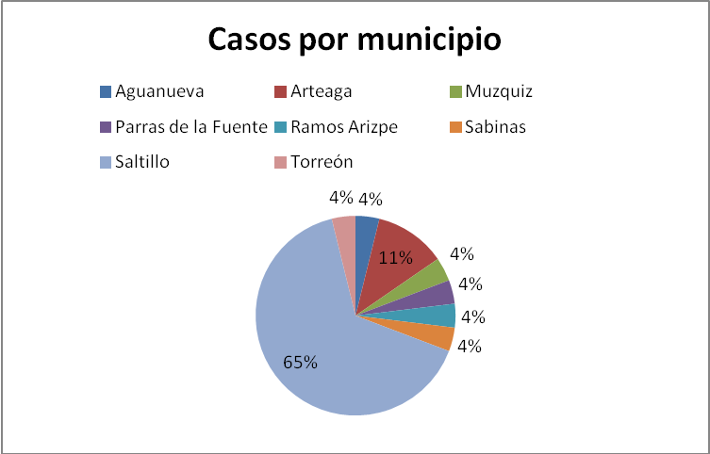
Nota: Datos actualizados al 31 de octubre de 2014

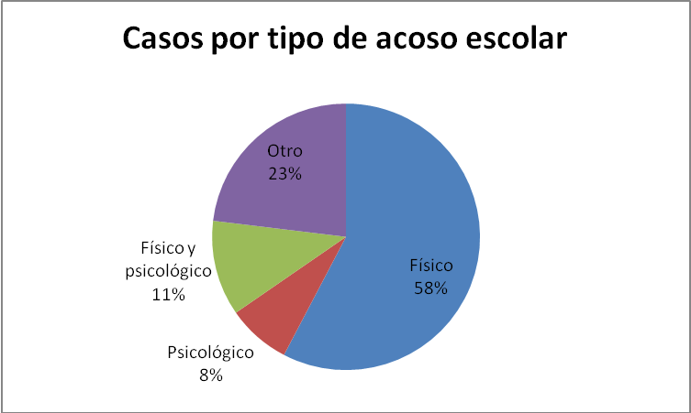
Nota: Datos actualizados al 31 de octubre de 2014

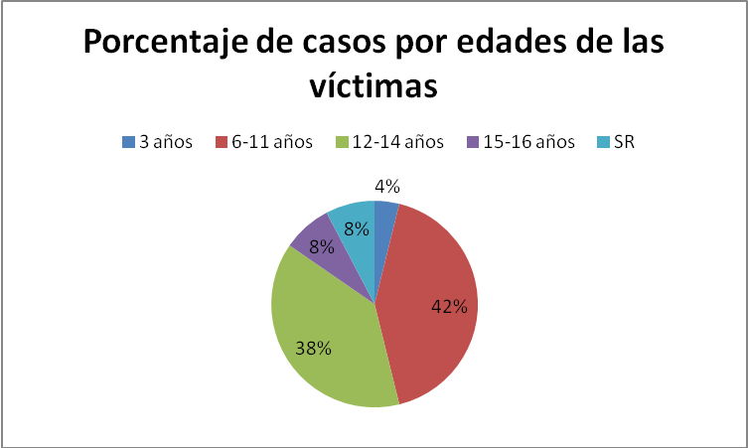
Nota: Datos actualizados al 31 de octubre de 2014

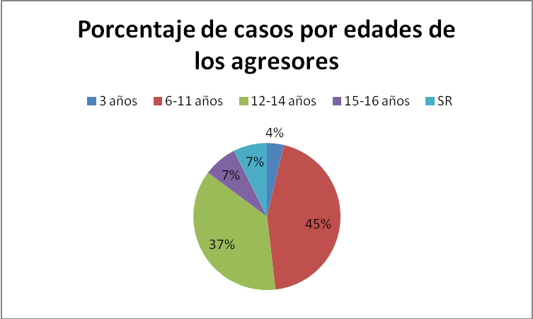
Nota: Datos actualizados al 31 de octubre de 2014

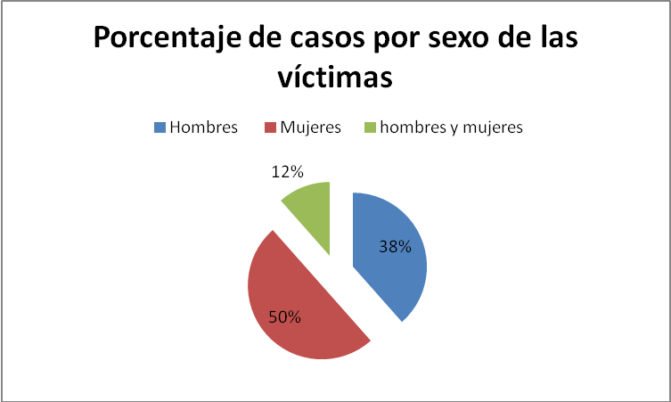
Nota: Datos actualizados al 31 de octubre de 2014

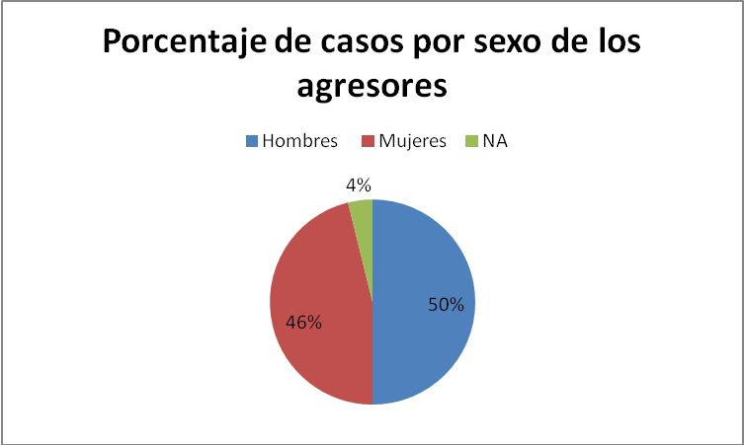
Nota: Datos actualizados al 31 de octubre de 2014

Casos reportados de Acoso Escolar 2014
Nota: Datos actualizados al 31 de octubre de 2014
Concluidas | 26
En Trámite | 2
Total | 28

- Número de solicitudes ingresadas por página 92

- Solicitudes ingresadas por 01 800 20

- Acciones tomadas por la Secretaría de Educación por medio de esta unidad:

- Presentó en la Inauguración de la Cruzada Nacional para la Prevención de la Violencia y Acoso Escolar, llevada a cabo en la Cámara de Diputados, las acciones realizadas por el Estado de Coahuila de Zaragoza en torno a la prevención y atención del acoso escolar en las escuelas.

- Se trabaja de manera continua en las 15 acciones establecidas en el Convenio de Coordinación para implementar acciones con objeto de facilitar el combate a la violencia en las escuelas, suscrito por el gobierno federal y la Secretaría de Educación Pública Federal.

- Incorporación de la página de internet http://www.seducoahuila.gob.mx/yabasta/ especializada en acoso escolar y línea telefónica 01800-YABASTA (9222782).

- Publicación del Protocolo de Actuación para la Atención del Acoso Escolar en Escuelas Públicas y Privadas de todos los Niveles Educativos del Estado de Coahuila de Zaragoza.

- Creación de la Unidad Especializada de Atención Integral del Acoso Escolar y equipo interdisciplinario de acción inmediata en las 11 Regiones del Estado de Coahuila de Zaragoza.

- Se han capacitado 498 supervisores de las escuelas de educación básica para que a su vez sensibilicen a los directores y docentes de los centros educativos sobre la identificación del acoso escolar e implementación del protocolo.

- Se distribuyó a todos los centros educativos la Carta Compromiso para firma de padres de familia, para coadyuvar en el proceso educativo de sus hijos.

- Se estableció el criterio para atender de manera prioritaria a las escuelas ubicadas en áreas denominadas polígonos que son colonias con los mayores índices de pobreza y alta incidencia delictiva.

- La SEDU suscribió el Convenio de Colaboración con el Poder Judicial del Estado, y se capacitó a 120 docentes en mediación escolar.

- Instalación del Comité para la Prevención y Atención del Acoso Escolar, presidido por la Secretaría de Educación.

- Recomendaciones claras y precisas sobre el manejo de información que deben cuidar los docentes para proteger en todo momento el interés superior del niño y el pleno respeto de los derechos humanos de los alumnos de Coahuila.

- Se creó el Reglamento Único para todas las escuelas de educación básica del Estado.

- Se capacitó a un total de 700 maestros de escuelas de educación básica durante los consejos técnicos de los meses de septiembre y octubre de 2014.

- Se creó en coordinación con la Procuraduría de los Niños, Niñas y la Familia un Decálogo para maestros y otro de alumnos para combatir la violencia escolar, mismo que se está distribuyendo en los centros escolares.

- Se promovió el 6° Concurso Nacional de Dibujo “Yo Vivo sin Violencia y sin Acoso Escolar”, teniendo como participación un total de 1900 dibujos.

